Министерство науки и высшего образования Российской Федерации Министерство образования и науки Республики Алтай

Горно-Алтайский государственный университет (Россия) Томский государственный педагогический университет (Россия)

Московский педагогический государственный университет (Россия)

Алтайский государственный гуманитарно-педагогический университет им. В.М. Шукшина (Россия) Атырауский государственный университет имени Х. Досмухамедова (Республика Казахстан) Казахский национальный университет имени аль-Фараби (Республика Казахстан)

Казахский национальный педагогический университет им. Абая (Республика Казахстан) Жетысуский университет им. И. Жансугурова (Республика Казахстан)

**ИНФОРМАЦИЯ И ОБРАЗОВАНИЕ: ГРАНИЦЫ КОММУНИКАЦИЙ INFO'22**

**Сборник научных трудов № 14 (22)**

Горно-Алтайск

БИЦ Горно-Алтайского государственного университета

2022

**ББК 74**

**И74 ISSN 2411-9814**

Печатается по решению редакционно-издательского совета Горно-Алтайского государственного университета

*Издание подготовлено при финансовой поддержке РФФИ и Республики Алтай в рамках научного проекта № 20-413-040003 р_а.*

***Рецензенты:***

***Токтарова В. И.*,** доктор педагогических наук, профессор кафедры прикладной математики и информатики ФГБОУ ВО «Марийский государственный педагогический университет»

***Попова О. В.,*** доктор педагогических наук, профессор, советник при ректорате ФГБОУ ВО «Алтайский государственный гуманитарный университет имени В. М. Шукшина»

***Богданова Р. А.,*** кандидат физико-математических наук, доцент, и. о. зав.

кафедрой математики, физики и информатики Физико- математического и инженерно-технологического института ФГБОУ ВО «Горно-Алтайский государственный университет»

***Редакционная коллегия:***

***Темербекова А. А.,*** доктор педагогических наук, профессор,

ФГБОУ ВО «Горно-Алтайский государственный университет»

***Соловкина И. В.,*** кандидат педагогических наук, доцент,

ФГБОУ ВО «Горно-Алтайский государственный университет»

**Информация и образование: границы коммуникаций INFO’22** : сборник научных трудов № 14 (22) / под редакцией А. А. Темербековой, И. В. Соловкиной ; Горно-Алтайский государственный университет. – Горно-Алтайск : БИЦ ГАГУ, 2022. – 450 с. – Текст : электронный.

**ISBN 978-5-91425-182-3**

В сборнике представлены основные результаты научных исследований в области информационно-коммуникационных технологий, проектирования и реализации электронных средств учебного назначения, моделирования робототехнических систем и телекоммуникационных структур в сфере образования и коммуникации.

Сборник подготовлен на основе материалов XIV Международной научно-практической конференции «Информация и образование: границы коммуникаций» INFO’22 (5-8 июля 2022 г., Республика Алтай) с участием зарубежных ученых.

Материалы адресованы работникам образования, научным сотрудникам, широкому кругу читателей, интересующихся проблемами развития информационной компетентности личности в цифровом образовательном пространстве и перспективами формирования современных образовательных систем и комплексов.

**ISBN 978-5-91425-182-3**

*©* Горно-Алтайский государственный университет, 2022

**СОДЕРЖАНИЕ**

***Предисловие*** 11

**РАЗДЕЛ 1. СОВРЕМЕННОЕ ОБРАЗОВАНИЕ: СОСТОЯНИЕ, ПРОБЛЕМЫ, ПЕРСПЕКТИВЫ**

**….**

**РАЗДЕЛ 2. ЦИФРОВАЯ ОБРАЗОВАТЕЛЬНАЯ СРЕДА: ТЕНДЕНЦИИ РАЗВИТИЯ**

**…**

**РАЗДЕЛ 3. ОБРАЗОВАТЕЛЬНЫЕ РЕСУРСЫ, ИНФОРМАЦИОННЫЕ БАЗЫ И КОМПЛЕКСЫ**

***Титаренко В. А.*, *Клишин А. П., Пираков Ф. Д.*** Проектирование и разработка улучшений для подсистемы управления данными в системе «Электронное портфолио». 99

*УДК 004.418:378.146*

**ПРОЕКТИРОВАНИЕ И РАЗРАБОТКА УЛУЧШЕНИЙ**

**ДЛЯ ПОДСИСТЕМЫ УПРАВЛЕНИЯ ДАННЫМИ В ЭЛЕКТРОННОМ ПОРТФОЛИО DESIGN AND DEVELOPMENT OF IMPROVEMENTS**

**FOR THE DATA MANAGEMENT SUBSYSTEM IN THE E-PORTFOLIO**

***Титаренко В. А.*,** студент

***Клишин А. П.,*** канд. физ.-мат. наук, доцент

ФГБОУ ВО «Томский государственный педагогический университет»

***Пираков Ф. Д.,*** аспирант

ФГБОУ ВО «Томский государственный университет систем управления и радиоэлектроники» Россия, Томская область, г. Томск

[89627876028x@gmail.com](mailto:89627876028x@gmail.com)

***Аннотация*.** Статья посвящена проектированию и разработке улучшений подсистемы управления данными в электронном портфолио. В представленном исследовании проанализированы возможные архитектуры хранения данных и выбрана оптимальная с точки зрения производительности и коммерческого использования. Разработано веб-приложение, которое позволяет выполнять основные операции по управлению данными (хранить, изменять и отображать) в системе электронного портфолио и предоставляет дополнительный интерфейс для обмена данными между студентом и преподавателем.

***Ключевые слова:*** электронное портфолио, информационная система, система хранения данных, веб- приложение.

***Abstract****.* The article is dedicated to the design and development of improvements to the data management subsystem in the electronic portfolio. In the present study, possible data storage architectures are analyzed and the optimal one in terms of performance and commercial use is selected. A web application has been developed that allows to perform basic data management operations (store, modify and display) in the electronic portfolio system and provides an additional interface for data exchange between a student and a teacher.

***Key words:*** e-portfolio, information system, data storage system, web-application.

*Введение.* В настоящее время одной из актуальных задач в области повышения эффективности учебного процесса и повышения качества обучения в вузе является информатизация и внедрение новых информационных технологий. В ТГПУ разработана информационная система – электронное портфолио, которая позволяет хранить персональные данные студента, информацию об оценках, а также достижения учащихся для формирования конкурсной документации [1, 2]. Информационная система не предусматривает взаимодействие между студентом и преподавателем, при оценке и проверке знаний, что служит препятствием для полного раскрытия потенциала возможностей электронного портфолио [3].

Цель представленной работы заключается в проектировании и разработке улучшений для подсистемы управления данными в электронном портфолио.

* 1. *Программное обеспечение подсистемы управления данными*

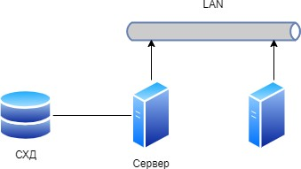Разработанная система имеет архитектуру хранения данных DAS (Direct Attached Storage) и подключается непосредственно к серверу, где клиенты получают доступ к данным при обращении к серверу [4]. Сервер имеет блочный доступ к системе хранения данных, а клиент – файловый доступ. Архитектура DAS показана на рисунке 1.

Плюсами архитектуры являются достаточно низкая стоимость и высокая скорость обмена данными между дисковым массивом и сервером.

Для управления хранением данных было разработано веб-приложение, которое предоставляет

студентам возможность хранить данные в удобной форме и управлять ими. Данные о студенте

Рисунок 1 – Архитектура DAS

подгружаются в систему из электронного портфолио: персональные данные, информация об успеваемости, выполненные работы и др.

Описания структуры веб-приложения в форме диаграммы классов UML представлено на рисунке 2.

Для реализации серверной части был выбран язык программирования PHP. Система была реализована с помощью архитектурного паттерна MVC (model view controller), который представляет собой шаблон проектирования, разделяющий систему на пользовательский интерфейс и управляющую логику.

Схема реализации структуры MVC представлена на рисунке 3. Для пользовательского интерфейса использовались: HTML, CSS и фреймворк Bootstrap [5]. Для придания сайту интерактивности использовался JavaScript и его фреймворк vue.js, предназначенный для упрощения разработки динамического контента на сайте, а также Vuetify – библиотека пользовательского интерфейса Vue.js. Для хранения и обработки данных была выбрана СУБД MySQL, как надежная система хранения информации, с обширной документацией.

Разработанная информационная система имеет распределенный доступ к функционалу, в зависимости от роли пользователя. В данной системе доступны 2 роли – это студент и преподаватель. Студент имеет возможность загрузить файл и осуществить просмотр ранее загруженных файлов и оценок. Преподаватель же имеет доступ к списку предметов, которые он ведет, а также к списку загруженных студентом файлов. Он также имеет возможность выставлять оценки за работы студентов.

При авторизации студента открывается личная карточка, изображенная на рисунке 4. Аналогичная карточка имеется и у преподавателя, что показано на рисунке 5.

На странице успеваемости отображаются оценки студента, как это видно на рисунке 6.

Если выбрать раздел «Загрузить файлы» главного меню откроется веб-страница, в которой отображаются файлы, загруженные студентом (рис. 7).

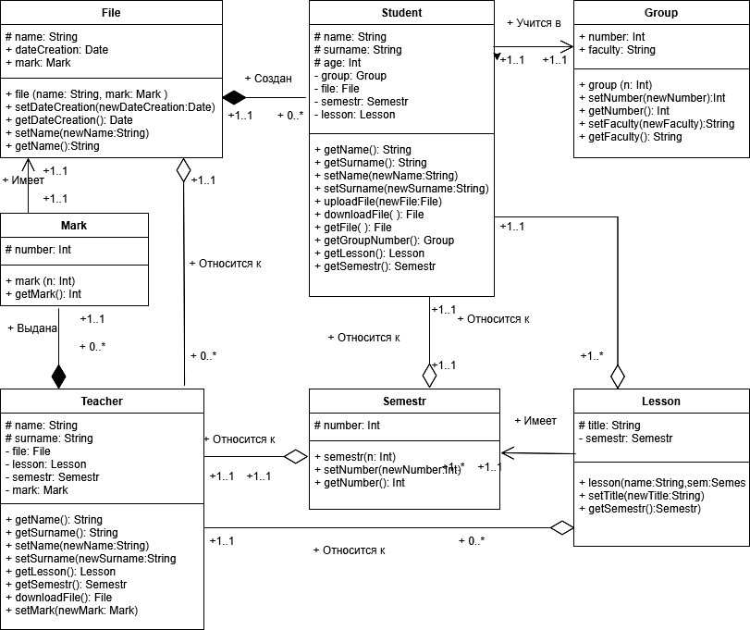

Рисунок 2 – Диаграмма классов UML веб-приложения



Рисунок 3 – Схема реализации архитектурного паттерна MVC

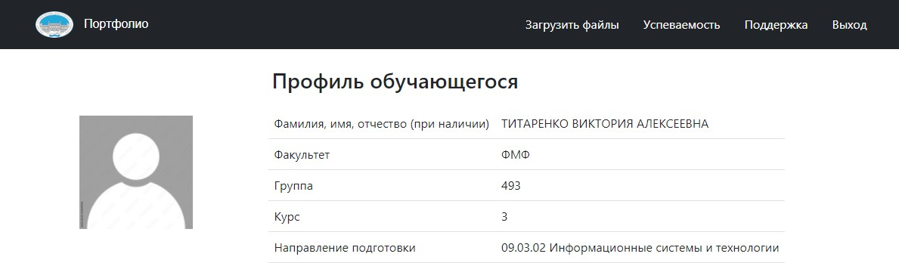

Рисунок 4 – Личная карточка студента

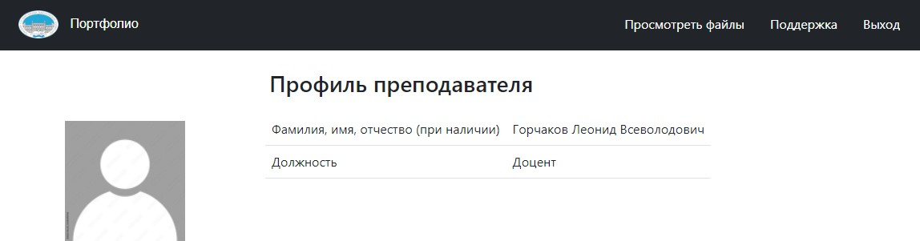

Рисунок 5 – Личная карточка преподавателя

*Заключение.* Разработано веб-приложение, которое позволяет выполнять основные операции по управлению данными (хранить, изменять и отображать) в системе электронного портфолио и предоставляет дополнительный интерфейс для обмена данными между студентом и преподавателем. Веб-приложение обеспечивает возможность управлять работой по обработке и централизованному хранению работ студентов на весь период обучения в вузе. В информационной системе также отслеживаются результаты выполнения заданий, причем оценки хранятся в отдельной таблице данных, что позволяет оперативно получить доступ к оценкам любому участнику учебного процесса.

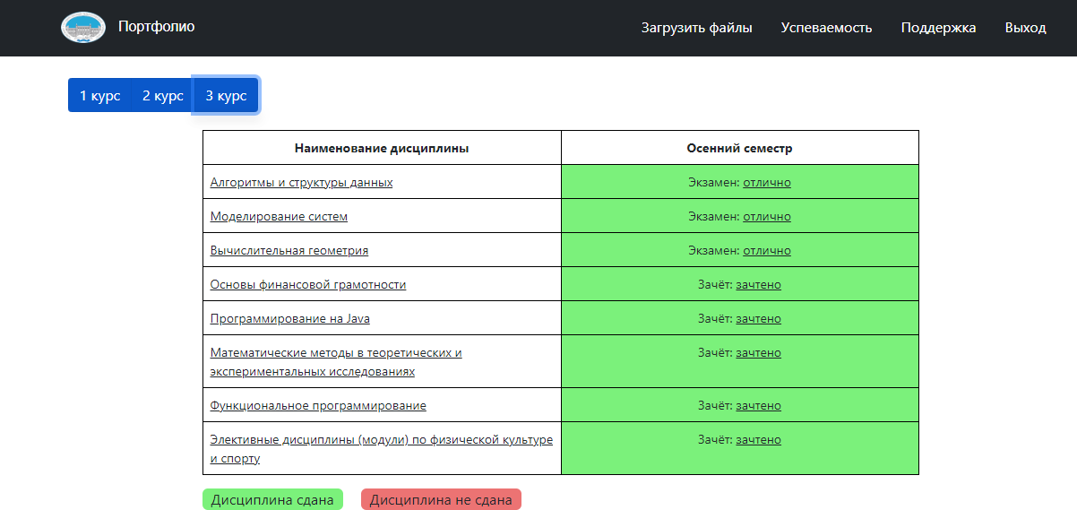

Рисунок 6 – Успеваемость студента

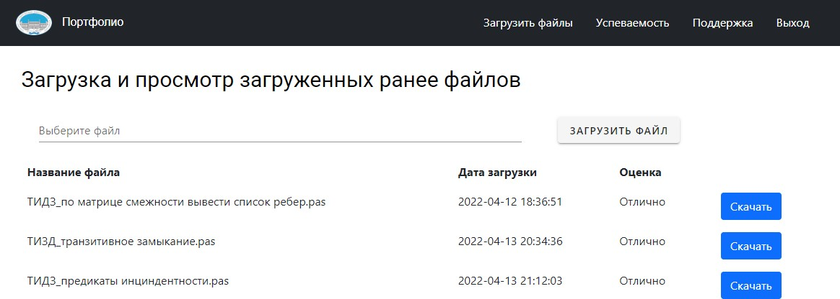

Рисунок 7 – Файлы, загруженные студентом

*Библиографический список:*

1. Пираков, Ф. Д. Система электронного портфолио, как элемент обеспечения образовательных конкурсов

/ Ф. Д. Пираков, В. В. Кручинин // Образовательная среда: Молодежь и современные информационные технологии : сборник научных статей. – Томск, 2021. – С. 135-136.

1. Разработка и применение системы электронного портфолио / Ф. Д. Пираков, А. П. Клишин, Н. Л. Еремина, Е. Н. Клыжко // Вестник НГУ. Серия: Информационные технологии. – 2019. – Т. 17, № 4. – C. 87-100.
2. Николаева, Л. В. Взаимодействие преподавателя и студента как условие эффективности профессиональной подготовки будущих специалистов / Л. В. Николаева, Р. В. Саввинова // Современные наукоемкие технологии. 2015. – № 12-2. – С. 351-354.
3. Зинченко, Е. С. Сравнительный анализ систем хранения данных / Е. С. Зинченко // Электронный журнал Cloud of Science. – 2013. – № 5 (156). – С. 22-26.
4. Побединский, Е. В. Проектирование веб-сайтов с использованием технологий PHP, HTML, CSS и WordPress / Е. В. Побединский. – Екатеринбург : Уральский государственный лесотехнический университет, 2018. – 115 с